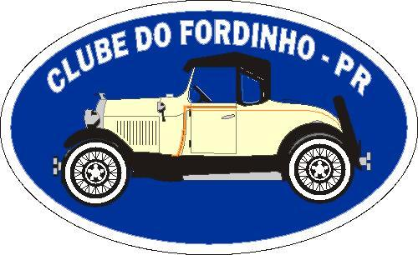
EVENTO ANO 10

Com a participação de 11 fordinhos , nos dias 24 , 25 e 26 de julho, aconteceu :
Agradável passeio comemorativo de três fatos importantes e históricos para os Sócios do Clube do Fordinho –Pr.

- Comemoração do seu décimo aniversário
- Homenagem aos Idealizadores do clube.
- No dia 26-7-09 comemoração do dia internacional do FORD “A”.
O Passeio começou na sexta feira 24/7, um dia cinzento , com garoa e frio, que mesmo assim os valentes fordinhos e seu corajosos pilotos e familiares se faziam presentes no parque Barigui.
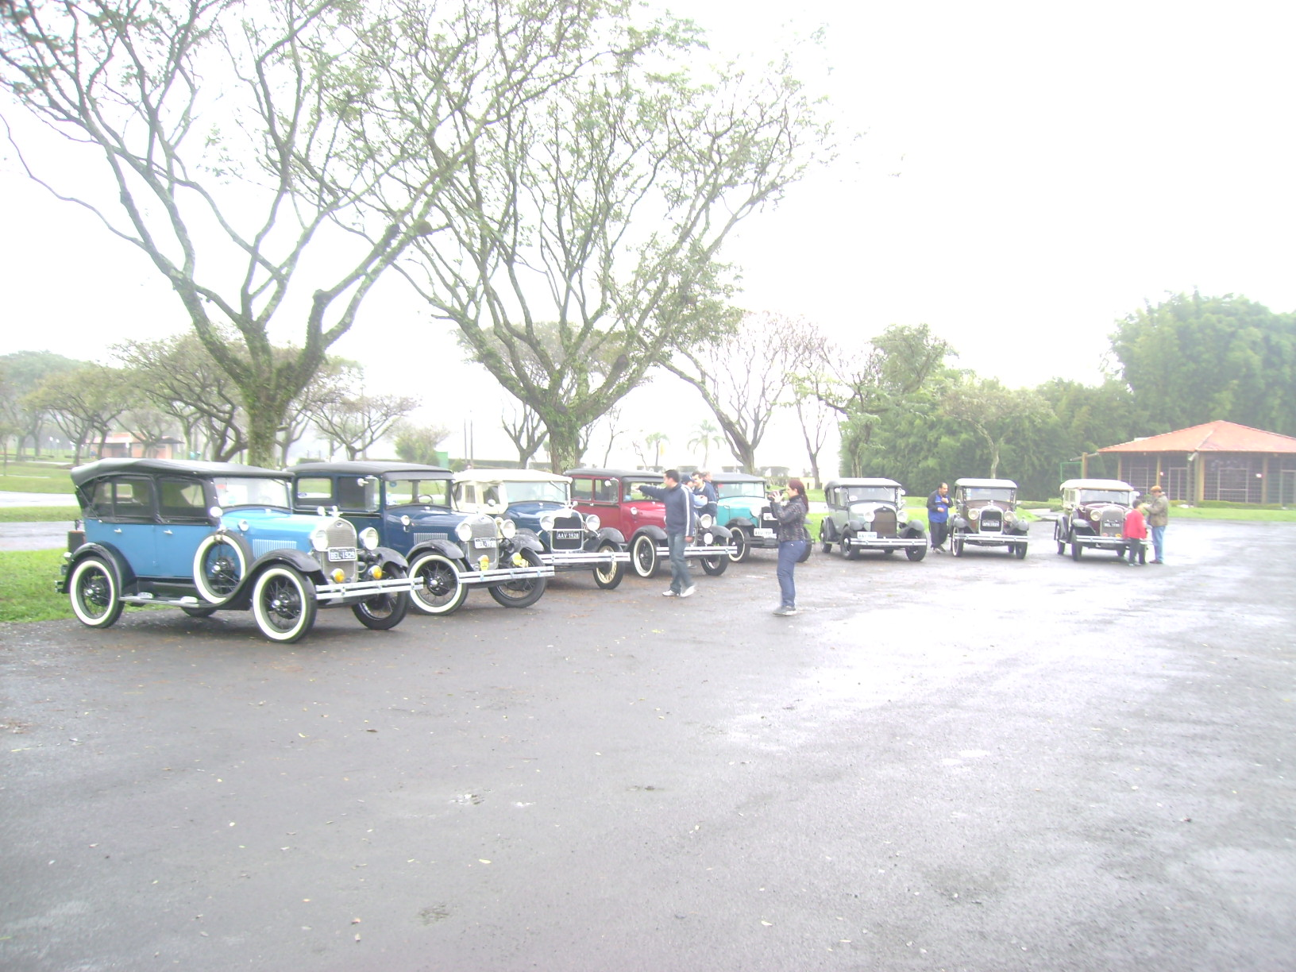

Porem como São Pedro é Fordequeiro , bastou subir a serra de São Luiz do Purunã que um céu azul ,de brigadeiro, e o sol brindou agradavelmente aos corajosos viajantes.

Tudo transcorreu bem, somente o Marcos Antocevicz , que chegou depois em Doriozzon em carro normal , visto que o seu fordinho apresentou falta de aperto e espanamento de um prisioneiro do cabeçote do motor . Mesmo assim valeu o esforço de ter se deslocado cedo , com a família naquele dia frio e chuvoso..., nem tudo é maravilha na vida de quem gosta de fordinho!!!

No grupo, com fordinhos estavam Cesar Lucio e Maria Denir, Folador e Constance; Rubens e Sueli e filho, Toni Pulner , Rita e filhos, Prof Pulner ( dando apoio ao grupo com seu super Fiat), Raul e Berenice ; Rafael e Simone e filho ( que filmou tudo); Alexandre , e para surpresa de todos Vinícius e Luciana que se anteciparam, saindo ainda mais cedo que todos nós . Fato comprovado ao chegarmos em Dorizzon , por volta de 12:30 H , lá estava o fordinho verde, do Vinícius, devidamente estacionado e em garagem coberta!.
Também estavam já presentes em Dorizzon , com seus respectivos bem cuidados fordinhos, os sócios Ávila ( de Castro) Douglas e esposa , Celso e esposa ( de Ponta Grossa) .
Registramos a presença do Hilário e Marlene que também vieram prestigiar o encontro.

O dia seguiu maravilhoso, muito sol, hospitalidade, passeios ,inclusive à cavalo, caminhada e muito boa alimentação ....
A noite , jantar polonês com apresentação do grupo folclórico Mazury , de Malet ,verdadeiro sucesso.
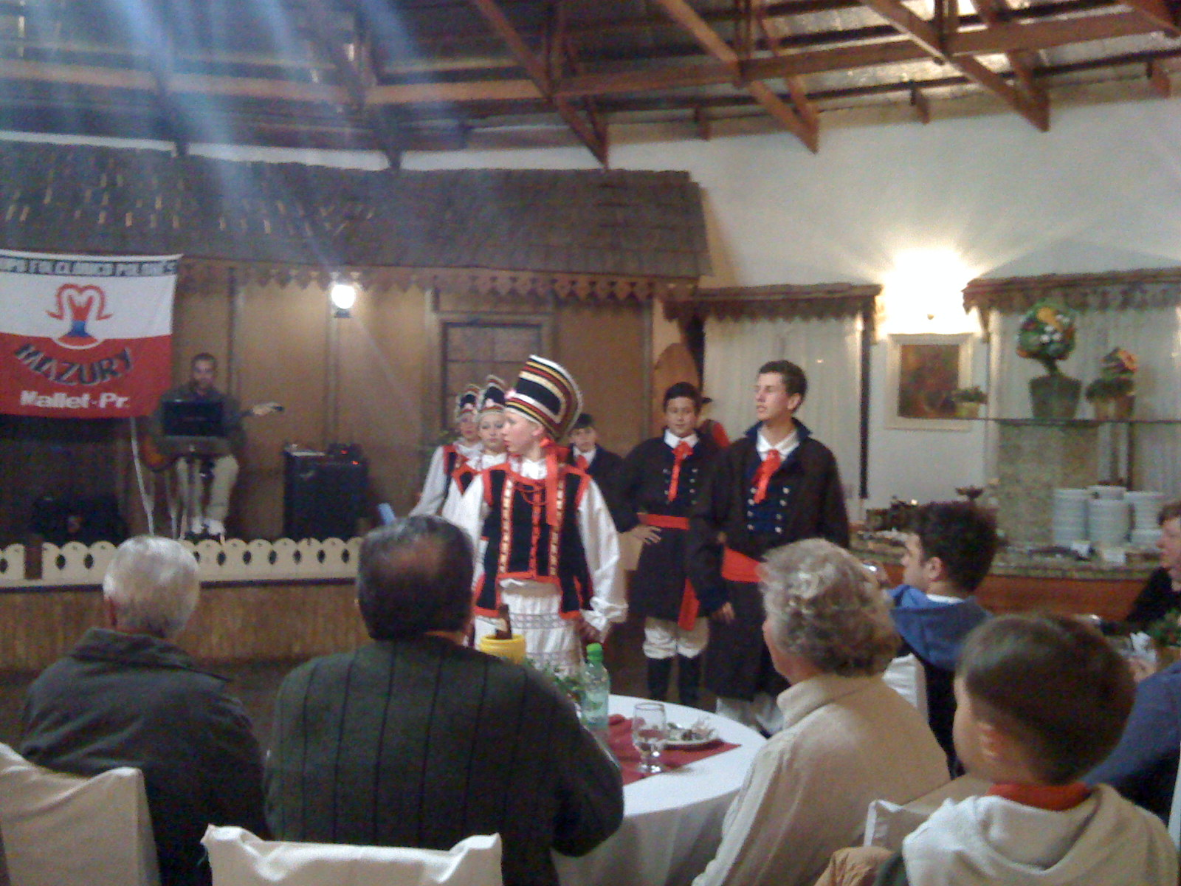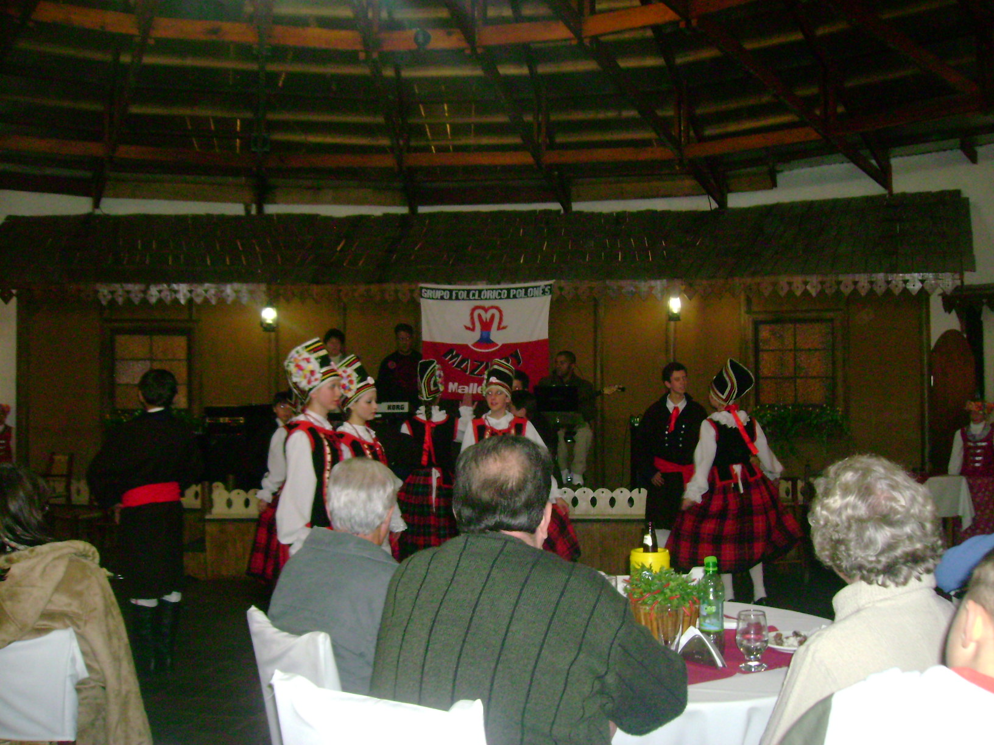

Sábado, Piscina , bocha , bicicleta , farta alimentação e com boa música ( ao vivo) , café da tarde, agradável passeio em Malet e a noite alegre comemoração.
Foi servido excelente jantar, noite italiana, com música ao vivo e simultaneamente a apresentação de imagens , gentilmente cedidas e editadas pela Berenice Beltrami e que mostraram a fundação do Clube e também dos primeiros passeios.
Foram momentos de emoção e de saudades... quando após o jantar o presidente , tomando a palavra enalteceu os Idealizadores do Clube do Fordinho - Paraná e prestou merecida homenagem ao Sr. Raul Beltrami , ao Sr. Francisco Raitani e in memorian ao Sr. Teodoro Michelak, que em 1999 se reuniam e idealizavam o que hoje é uma realidade que congrega todos nós.
Como registro deste ato, o clube ofereceu bonita placa comemorativa aos homenageados.
As fotos que seguem mostram alguns momentos de alegria e descontração.
.
Também aconteceu o parabéns ao sócio Vinicius Foganoli , que aniversariou exatamente no dia 25 de julho.

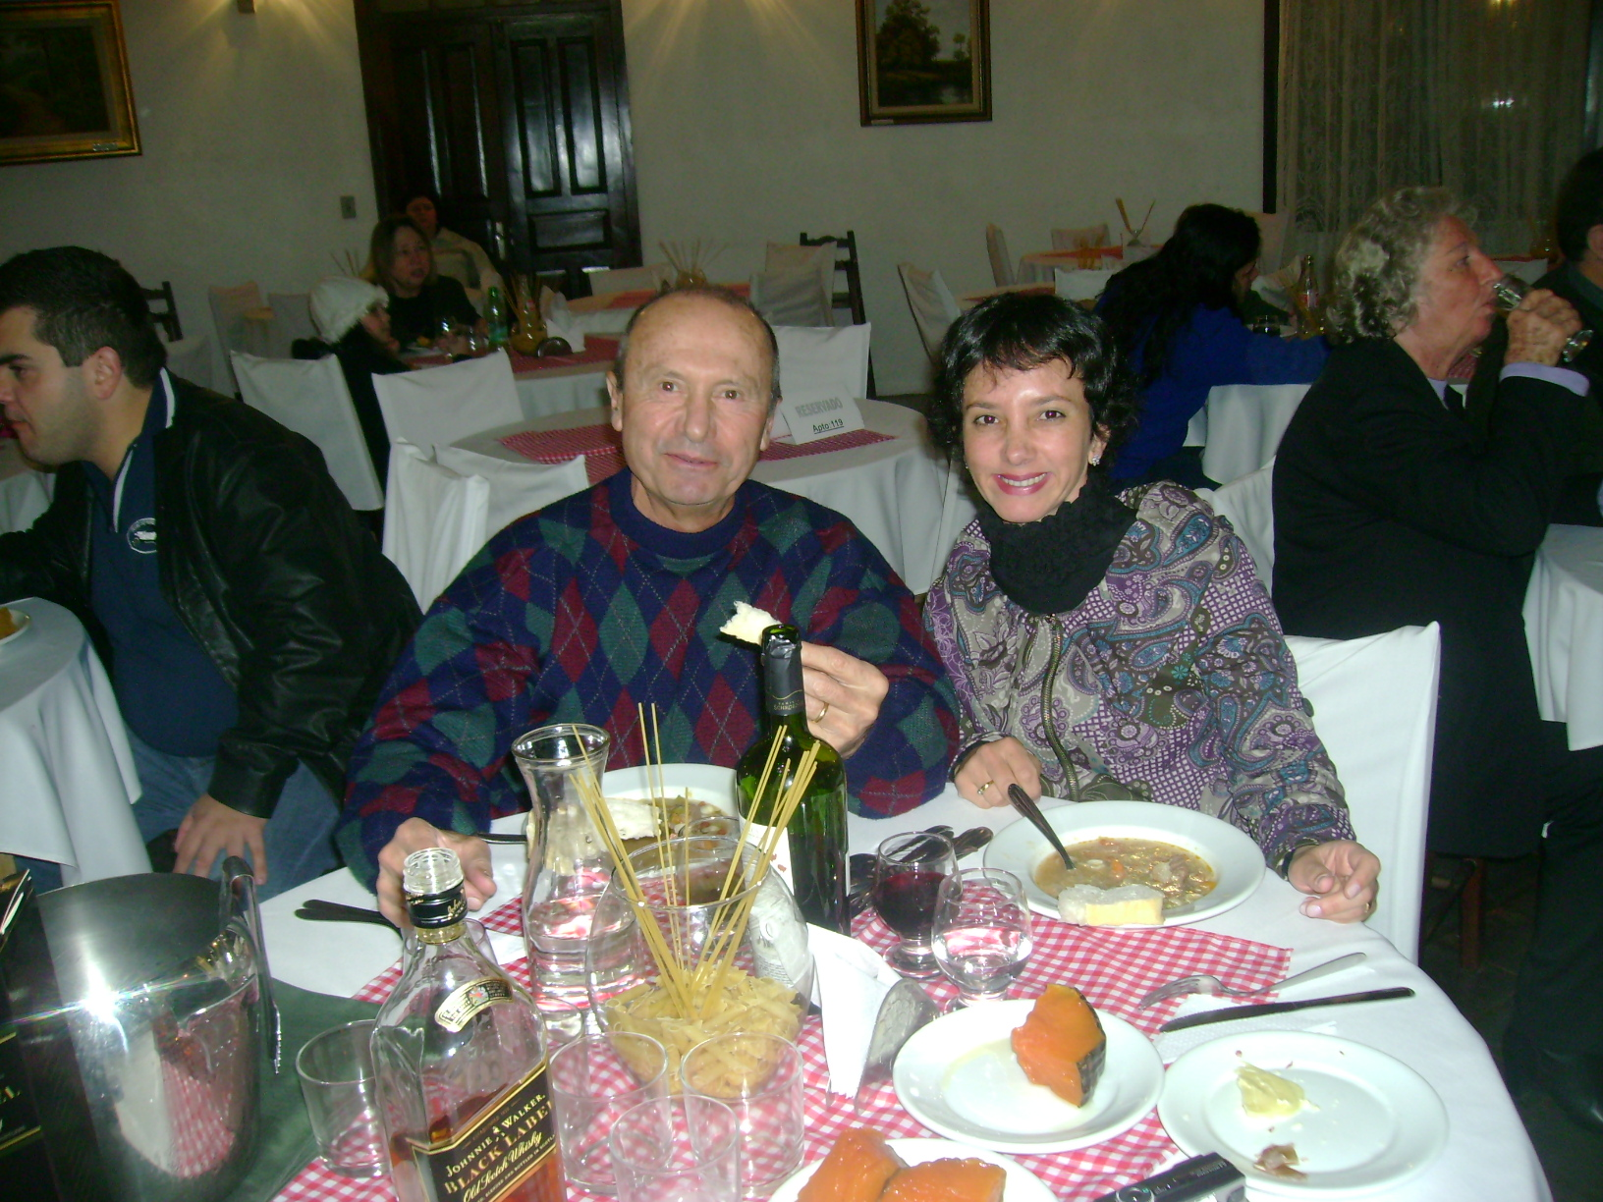
Algumas fotos dos carros , contrastando com a exuberante natureza.
Seguem algumas imagens do evento que terminou com o retorno a Curitiba, no domingo 26 de julho, com chuva , porem com bastante alegria e satisfação de todos que estiveram participando desta fantástica atividade do Clube do Fordinho.

Agradecimentos ao Hotel Dorizzon pelo excelente atendimento lembrando do conjunto de serviços incluindo a equipe de recreação, musica, sem faltar elogios ao cardápio.

Diretoria do Clube do Fordinho – gestão 2009 2011

Rua Comendador Araújo, n° 86 – conjunto 54 – CEP: 80.420-000 – Curitiba – Paraná Site: www.clubedofordinho-pr.com.br

